**DN-SERVER**

**可视化系统管理中心**

**用**

**户**

**手**

**册**

V1.0

上海大因多媒体技术有限公司

目录

一、前言 3

1.1产品特点 3

二、包装内容 4

三、前后面板介绍 4

四、产品规格 5

**一、前言**

DN-SERVER利用10GbE以太网技术实时对视频、音频、以太网和其他控制信号进行矩阵切换、延伸以及分配，分辨率达4K/60p4:4:4HDR(超高清）。内部包含H.265&H.264两种高清音视频编码功能，是一款专业的高清音视频编码产品。该编码器同时支持H.265/H.264两种高清数字视频压缩技术，具备稳定可靠、高清晰度、低码率、低延伸等特点。高清的HDMI视频信号，进行编码处理，经过DSP芯片压缩处理，输出标准的TS网络流，可根据不同需要设置每一路的输出码流分辨率，该设备具有高集成，H.265 HDMI(定制B版本能达到60帧H264或者H265的高速节目录制）高清编码器可广泛应用于各种数字电视播出系统中。

## **1.1产品特点**

* 音视频信号支持以太网口或光纤口进行传输，光口采用SFP+接口；
* 使用现成的10GbE网络交换机路由AV信号；
* 快速无缝的HDMI信号转换，分辨率高达4K/60p(8BIT 4:4:4)以4K/60p (10BIT 4:2:2)及HDR；
* 远优于现有的基于IP网络的视频产品：无画面延迟、无压缩、无伪影；
* 支持HDMI2.0a、HDCP2.2;
* 具有视频缩放功能，广播级的缩放质量支持VGA到4K/60的多种分辨率；
* 使用单独CAT7线缆，最大范围可达100米（328英尺）； 8、使用10GbE光缆，最大范围可达30公里；
* 接口机支持点对点，点对多，多对点，多对多等节点应用；
* 4K/60HZ 数据带宽大约6—8Gbps，1080P/60大约1.48Gbps；
* 编码支持分辨率：包含1920*1080/60HZ(1080P) - 最小-800*600 分辨率和帧速；
* 支持H.265/H.264视频压缩格式，三码流；
* 支持TS/HLS/RTSP/ONVIF；
* 音频编码支持PCM无损高音质编码；
* 支持ONVIF协议，支持蓝光高清；
* 支持1路主码流2路子码流；
* 支持多人同时接入，音频可选；
* 480×235×44mm1U标准机箱，更节省你的宝贵的机柜空间。

# **包装内容**

* 一台服务器。
* 一条电源线。
* 操作手册、合格证、保修卡各一份

**三、前后面板介绍**

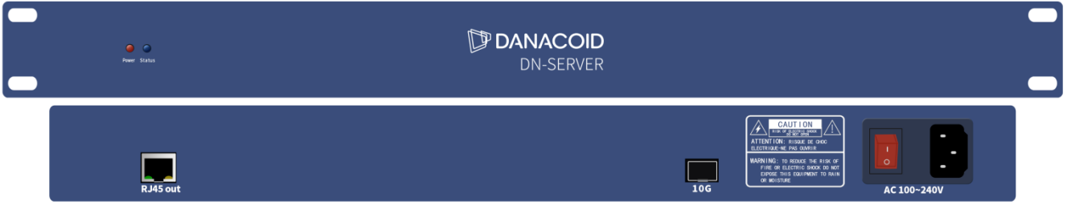

* POWER：电源LED状态指示灯。
* STATUS：10G FIBER（10 LAN)正常连接LED状态指示灯。
* RJ45 out：Ip设置千兆网口。
* 10G : 光纤模块插入口。
* 电源接口：AC 100-240V。

**四、产品规格**

|  |  |
| --- | --- |
| **视频格式** | |
| 最大像素时钟频率 | 支持的像素时钟率达596MHZ |
| 支持的分辨率 | 最高支持的分辨率达3840x2160/60p(4:4:4) |
| 视频信号延迟 | 同步锁相模式：40 usec  快速交换模式：不超过2视频帧 |
| 10GbE交换机要求 | 要求的功能：10GbE、无闭塞、第二层，通过IGMP监听进行多路传送输 |
| 支持的输入输出端口数量 | 入输出阵列仅受限于10GbE网络交换机的大小（即端口数量） |
| 推荐的范畴电缆 | CAT7 S/FTP（500 MHz）AWG 23或CAT7（欧洲）与TIA/EIA-568B终端标准相符合，适用于10G网口版本。 |
| 最大电缆距离 | 使用10G单模光纤最远传输距离可达30公里 |
| **视频编码** | |
| 编码类型 | H.264/H.265同时 |
| 编码帧率 | 5-30可调 |
| 关键帧间隔（帧） | 5-300可调 |
| 比特率(kbit) | 32-1024可调（10M） |
| 编码后分辨率 | 1920X1080/1280x720/720x540/352*288与输入分辨率相同 |
| 码流控 | Cbr/vbr可选 |
| 码流 | 支持 /RTSP/ONVIF |
| **其它** | |
| 典型电力消耗 | 整机约20W |
| 外部交流电适配器 | 输入：100-240V AC |
| 结构 | 称重式铁制外壳 |
| 尺寸（长X宽X高） | 单位尺寸：480 x 235 x 44(mm) |
| 裸机重量 | 单位重量：3.4Kg |
| 工作温度（环境） | -20℃+60℃ |
| 典型外表温度 | Rx单元：105.8° F (41 °C) |
| 存储温度（环境） | -4° 至+158° F (-20° to+70° C) |
| 工作/存储湿度 | 10%至90%（不凝固） |
| 保修期 | 壹年零部件保修 |